O EDUCANDO COMO SUJEITO ECOLÓGICO: PRÁTICA DE EDUCAÇÃO AMBIENTAL NO ESPAÇO ESCOLAR

Pedro Edson Face Moura⁽¹⁾; Nágila Fernanda Furtado Teixeira⁽²⁾; Juliana Felipe Farias⁽³⁾; Edson Vicente da Silva⁽⁴⁾; Luciana Chaves Lessa de Castro⁽⁵⁾; Iana Bárbara Oliveira Viana Lima⁽⁶⁾; Saori Sol Takahashi⁽⁷⁾.

⁽¹⁾Estudante do curso de Geografia, Departamento de Geografia, Universidade Federal do Ceará, Rua 109, n° 152, Conjunto Ceará, Fortaleza, Ceará, CEP: 60530-040, pedroedso18@gmail.com; ⁽²⁾Estudante do curso de Geografia, Departamento de Geografia, Universidade Federal do Ceará, Rua Nova Alvorada, n° 523, Jurema, Caucaia, Ceará, CEP: 61652-390, fernandaft92@gmail.com; ⁽³⁾ Doutoranda em Geografia, Departamento de Geografia, Universidade Federal do Ceará, Rua Gonçalo de Lagos, n° 548, Vila Ellery, Fortaleza, CEP: 60321030, julianafelipefarias@yahoo.com.br; ⁽⁴⁾Professor do Curso de Geografia, Departamento de Geografia, Universidade Federal do Ceará, Avenida Humberto Monte, s/n, Bloco 906, Pici, Fortaleza, Ceará, CEP: 60455-760, cacauceara@gmail.com; ⁽⁵⁾ Estudante do curso de Geografia, Departamento de Geografia, Universidade Federal do Ceará, Rua Afonso Pena, n° 100, casa 4, Edson Queiroz, Fortaleza, Ceará, CEP: 60834-522, luciana.c.lessa@gmail.com; ⁽⁶⁾Mestranda no Programa de Pós-Graduação em Desenvolvimento e Meio Ambiente, Departamento de Geografia, Universidade Federal do Ceará, Rua Cruzeiro do Sul, n° 285, Fortaleza, Ceará, CEP: 60351-989, ianaviana07@hotmail.com; ⁽⁷⁾ Mestranda no Programa de Pós-Graduação em Desenvolvimento e Meio Ambiente, Departamento de Geografia, Universidade Federal do Ceará, Rua João Gentil, n° 439, Bemfica, Fortaleza, Ceará, CEP: 60020-100, solsaori@hotmail.com.

RESUMO – A Educação Ambiental, entendida como uma educação crítica e libertária, na contemporaneidade faz-se cada vez mais necessária, pois apresenta ao indivíduo condições de transformação da realidade e melhorias futuras. Partindo desse princípio foi realizado no Colégio Estadual Justiniano de Serpa, por um grupo de estudante do curso de Geografia da Universidade Federal do Ceará - UFC, atividades multidisciplinares voltada à reutilização de resíduos sólidos e através de ações concretas de Educação Ambiental e debates. Objetivando mostrar a importância dessa ferramenta na escola, bem como sua funcionalidade na conscientização dos alunos perante os problemas socioambientais e na formação desses em sujeitos ecológicos. Utilizando práticas sustentáveis e arte desenvolveu-se oficinas de reutilização de embalagens tetra pak, produzindo carteiras ecológicas. Por meio dessa atividade os alunos puderam transformar um material existente em um produto de ecoarte. Além disso, no desenvolvimento das práticas e técnicas manuais dos resíduos, os alunos se tornam conscientes da importância da correta destinação do lixo. O projeto efetivou debates, realizados em sala de aula com os educandos, sobre a problemática do lixo e o papel do indivíduo na conservação, recuperação e melhoria do meio ambiente. Constatou-se que as atividades foram diretamente voltadas para difundir a Educação Ambiental, vinculando os conhecimentos teóricos com as práticas relacionadas às discussões socioambientais, onde os alunos participaram ativamente no projeto. As atividades constituíram-se em uma ferramenta de difusão das práticas geoambientais representando, desta forma, mais um projeto coletivo para a disseminação da Educação Ambiental e formação do sujeito ecológico.

Palavras-chave: Educação Ambiental. Sujeito ecológico. Ecoarte. Educandos.

Introdução
A Educação Ambiental é entendida como uma educação crítica e libertária para uma conscientização e mudanças de comportamento, na contemporaneidade faz-se cada vez mais necessária, pois apresenta aos indivíduos e a coletividade condições de transformação da realidade e melhorias futuras.
Entretanto, em Fortaleza/CE nota-se uma pouca utilização da Educação Ambiental nas escolas, devido ao pragmatismo dos currículos escolares, provocando o desinteresse dos alunos nas questões ambientais e consequentemente uma desvalorização das práticas sustentáveis relacionada à reutilização de resíduos sólidos.
Tendo como base a Educação Ambiental, o presente trabalho busca justamente, mostrar a importância dessa ferramenta na escola, bem como sua funcionalidade na conscientização dos alunos perante os problemas socioambientais e na formação desses em “sujeitos ecológicos portadores de valores éticos com atitudes e comportamentos ecologicamente orientados que incidem sobre o plano individual e coletivo” (CARVALHO, 2012).
A pesquisa ocorreu a partir de práticas de Educação Ambiental realizado no Colégio Estadual Justiniano de Serpa, por um grupo de estudantes do curso de Geografia da Universidade Federal do Ceará, que efetivaram atividades multidisciplinares, voltada à reutilização de resíduos sólidos como ferramenta da Educação Ambiental e diretamente vinculada às ações de sustentabilidade.
Existem várias definições do termo Educação Ambiental, dependendo da abordagem e do contexto inserido. Para Cascino (2003), a Educação Ambiental busca uma compreensão dos ambientes de maneira integrada e não excludente, privilegiando as relações de igualdade e respeito entre os indivíduos e o grupo no combate aos conflitos através do diálogo. Outra abordagem desse conceito elaborada por Santos (2009) apresenta a Educação Ambiental como à própria educação de caráter interdisciplinar e de cunho político vinculado a quebra de paradigmas e que através de uma nova concepção de pedagogia propõe a educação como forma de participação e reapropriação da natureza.
A inserção da Educação Ambiental na escola como práticas e teorias corriqueira, seguida por educandos e professores possibilitam inúmeras ações sustentáveis não só no ambiente escolar, mas em todo seu entorno. Segundo Guimarães (2001), através da Educação Ambiental o aluno passa a entender a sua relação com o meio, que atualmente parece estar desequilibrado.
Nessa perspectiva o presente trabalho faz-se relevante, pois divulga práticas de Educação Ambiental que une escola básica de ensino e Universidade na promoção de atividades voltadas diretamente à sustentabilidade e conscientização ambiental.

Material e Métodos
Ultimamente, não apenas no Brasil como também a nível global, se tem notado a forte presença da temática do Meio Ambiente. Tal fato se deve ao quadro, tanto nos países desenvolvidos quanto nos países emergentes, marcado pela exploração abusiva dos recursos naturais, a poluição do meio ambiente, a sobreposição da economia em relação à natureza, dentre outras problemáticas que constituem a atual situação mundial relacionada às questões ambientais. Nessa perspectiva, Rodriguez e Silva (2010), informam que a Educação Ambiental surge como uma necessidade no processo de salvar a humanidade de seu próprio desaparecimento e de ultrapassar a crise ambiental contemporânea.
A partir do pressuposto citado acima, foram realizados pelos estudantes do curso de Geografia da Universidade Federal do Ceará, no Colégio Estadual Justiniano de Serpa, localizado na Avenida Santos Dumont, n° 56, Logradouro Figueira de Melo, uma série de atividades multidisciplinares voltadas a Educação Ambiental, como instrumento de sustentabilidade, e a reutilização na transformação de um resíduo sólido em arte.
Para Philippi Junior e Pelicioni (2005) "A questão dos resíduos sólidos permite introduzir a Educação Ambiental como instrumento para se trabalhar a participação social como mecanismo de minimização de resíduos e, em ultima análise, de prevenção e controle da poluição ambiental".
O projeto desenvolver com os alunos do 1° ano do ensino médio, oficinas práticas (Figura 1) utilizando ações de sustentabilidade e arte. Produzindo-se carteiras ecológicas a partir de caixas tetra pak e materiais simples e economicamente viáveis como: fita isolante, botão magnético, papel adesivo, cola branca e revistas velhas. Objetivou-se a não contaminação do meio ambiente mediante as embalagens tetra pak, que são compostas de metais e polímeros, via de regra, materiais de lenta degradação.

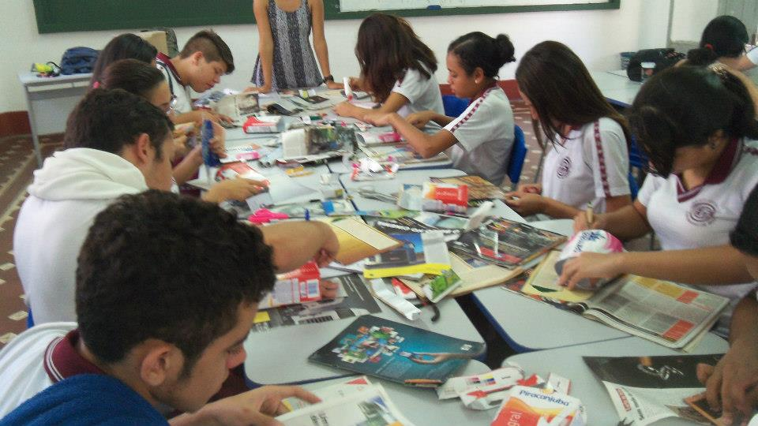
Figura 1: Oficina de carteiras feitas com embalagens tetra pak.
Fonte: TEIXEIRA, N. F. F, 2012.

Também foram efetivados debates (Figura 2), realizados em sala de aula entre os estudantes participantes do projeto e os alunos da turma de 1° ano do ensino médio, sobre a problemática do lixo e o papel do indivíduo na conservação, recuperação e melhoria do meio ambiente.
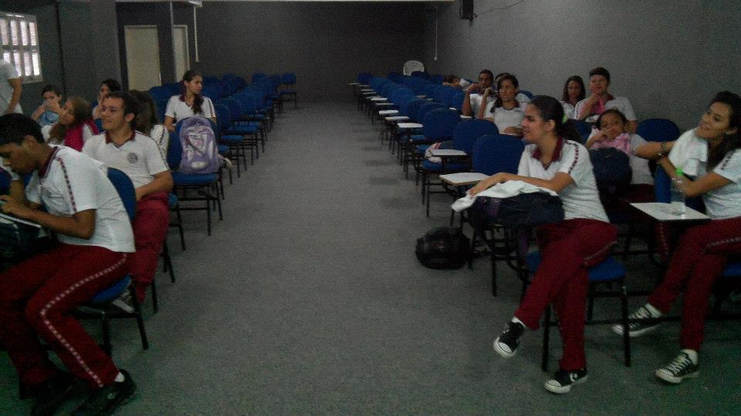
Figura 2: Debate com os alunos do Colégio Estadual Justiniano de Serpa.
Fonte: TEIXEIRA, N. F. F, 2012.

A metodologia utilizada nas atividades realizadas baseia-se na investigação ação na vertente educativa, que segundo Brandão (1985) “consiste em um processo permanente de formação da consciência crítica, implicando no acesso universal do conhecimento científico e técnico, desenvolvimento da criatividade, organização dos grupos em núcleos de base sólida e autônomos”, utilizando a Educação Ambiental e a reutilização de resíduos sólidos, na produção de uma" ecoarte”. Ademais fundamentada, na concepção de educação ambiental étnico social descrita por Rodriguez e Silva (2009) que enfatiza a formação do indivíduo não apenas através do ensino formal, mas também aquisição de conhecimentos a partir da vivência do cotidiano e da educação informal

Resultados e Discussão
A crise ecológica causada pela degradação do meio ambiente, pelo modo de desenvolvimento atual requer a renovação e a implantação de uma nova educação, voltadas às questões ambientais, sociais e culturais. Essa renovação educacional busca uma ruptura com os modelos tradicionais de educação caracterizados pelo estilo “bancário”, conservador, pouco apto a transformações sociais (FREIRE, 1978).
Partindo dessa reflexão, a implantação das práticas de Educação Ambiental no colégio Estadual Justiniano de Serpa proporcionaram uma renovação nos diálogos no ambiente escolar, permitindo aos educandos refletirem criticamente e transformarem a realidade a partir da compreensão dos fenômenos e na intervenção dos problemas socioambientais.
Por meio da Educação Ambiental, atitudes reflexivas e ação, o aluno alcança a conscientização e a cidadania plena, torna- se um “sujeito ecológico”, como bem define Carvalho (2012) em sua proposta pedagógica. Esse termo é utilizado pela autora, para designar as práticas socioambientais com valores éticos, atitudes e comportamentos ecologicamente orientados na Educação Ambiental e voltados à preservação do meio ambiente.
Na atividade prática os alunos puderam transformar um material descartado em uma “ecoarte”, transpondo sua personalidade e seu modo de expressão para a estampa da carteira (Figura 3). Deste modo, utilizando-se a arte, podem-se dar novos significados aos materiais existentes, criando-se assim um mundo de possibilidades e transformação, agregando novos valores a resíduos sólidos como as caixas tetra pak. Incentivando assim, associada à Educação Ambiental, práticas que estimulam a criatividade e o prazer de produzir um material personalizado e a proteção do meio ambiente.

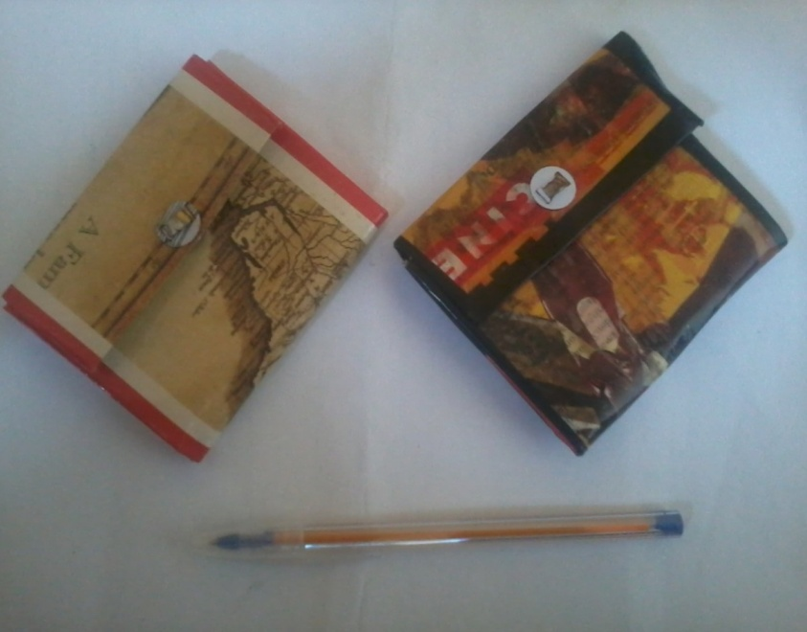
Figura 3: Exemplo de ecoarte feita no colégio a partir de embalagens tetra pak.
Fonte: MOURA, P. E. F., 2012.

Nessa perspectiva, Philippi Junior e Pelicioni (2005) afirmam que "a utilização da arte pela educação ambiental é um meio de trabalhar a alegria, o lúdico, a beleza, o agradável e o criativo na abordagem e na construção dos principais conceitos da questão ambiental”. Além disso, no desenvolvimento das práticas e técnicas manuais dos resíduos, os educandos se tornam conscientes da importância da correta destinação do lixo.
As atividades desenvolvidas, no colégio constituíram-se em uma ferramenta de difusão das práticas de reutilização representando maneiras de preservação e conservação ambiental. Vale ressaltar que o projeto contou com o engajamento e a participação ativa dos educandos alicerçada pelo comprometimento de todos com as ações sustentáveis referentes à problemática do lixo. Possibilitando uma mudança de atitudes em relação aos resíduos sólidos, e ampliando as percepções de uso desses materiais.
As atividades realizadas no colégio fizeram-se relevante, pois, a Educação Ambiental no âmbito escolar pretende provocar processos de mudanças sociais e culturais que visam obter dos alunos a sensibilização à crise ambiental e à urgência em mudar os padrões de uso dos bens ambientais. Bem como o reconhecimento dessa situação e a tomada de decisões a seu respeito, caracterizando o movimento que busca produzir novo ponto de reciprocidade e equilíbrio entre as necessidades sociais e ambientais (CARVALHO, 2012).
No entanto, é preciso deixar bem claro que o processo de conscientização dos educandos não é simplesmente transmitir valores ecológicos do educador para o educando; essa é a lógica da educação tradicional; é na verdade, permitir ao educando confrontar criticamente diferentes valores em busca de uma síntese pessoal que refletirá em novas atitudes (GUIMARÃES, 2001).
É a partir da união entre educador, educando e pais que a Educação Ambiental, para uma formação da cidadania se concretizará. Na visão de Júnior Philippi e Pelicioni (2005), “A educação ambiental vai formar e preparar cidadãos para uma reflexão crítica e para uma ação social corretiva ou transformadora do sistema, de forma a tornar viável o desenvolvimento integral dos seres humanos”.
Pensando nessa linha educativa de reflexão/ação, práxis, do educador e educando, Carvalho (2012) diz que a Educação Ambiental crítica sintetizada para uma mudança de valores e atitudes, formaria sujeitos ecológicos capazes de identificarem e problematizarem as questões socioambientais e agirem sobre eles.
Dessa forma o educando, como ser humano integrante da natureza e a cidade, tem a possibilidade por meio da Educação Ambiental de sair do estado de passividade, mero espectador, dos problemas socioambientais e se transformar em sujeito crítico emancipado, capaz de refletir e modificar a realidade e os problemas e conflitos ambientais.

Conclusões
Tem-se como conclusão desse trabalho, que a inserção, teórica e prática, da Educação Ambiental na escola é muito importante, pois proporciona aos alunos uma reflexão sobre os problemas socioambientais promovendo mudanças de comportamento e transformações sociais, tronando-os sujeitos ecológicos.
Além disso, na prática de Educação Ambiental relatada no presente trabalho com os educandos envolvidos no projeto puderam, por meio de ações concretas de sustentabilidade e arte, promover ideias e atitudes em defesa do Meio Ambiente e da natureza.
Ainda vale a pena ressaltar a expansão dos horizontes desses alunos no que tange a utilização de materiais, ou resíduos sólidos, pois, no momento em que se percebem as possibilidades de uso desse tipo de recurso, fica bem mais fácil visualizar diferentes formas de aplicar outras técnicas de reaproveitamento ou reutilização de resíduos sólidos no cotidiano, promovendo assim a sustentabilidade.

Referências Bibliográficas
BRANDÃO, C. R (org.). Repensando a pesquisa participante. 2.ed. São Paulo-SP: Editora Brasiliense, 1985. 252 p.

CARVALHO, I. G. de M. Educação Ambiental: A formação do sujeito ecológico. São Paulo-SP: Cortez, 2012. 255p.

CASCINO, F. Educação Ambiental: princípios, história, formação de professores. 3.ed. São Paulo: Editora Senac São Paulo, 2003. 105p.

FREIRE, P. Pedagogia do oprimido. 6 ed. Rio de Janeiro: Paz e Terra, 1978. 218p.

GUIMARÃES, M. A dimensão ambiental na educação. 4 ed. Campinas (SP): Papirus, 2001. 105p.

PHILIPPI JUNIOR, A.; PLICIONE, M. C. F. (org.). Educação ambiental e sustentabilidade. Baruerí-SP: Manole, 2005. 865p.

RODRIGUEZ, J. M. M.; SILVA, E. V. da. Educação Ambiental e Desenvolvimento Sustentável: Problemática, Tendências e Desafios. 2. ed. Fortaleza-CE: Edições UFC, 2010. 221p.

SANTOS, E. da C. (org.). Geografia e Educação Ambiental: reflexões epistemológicas. Manaus-AM: Editora da Universidade Federal do Amazonas, 2009. 277p.

